СПІЛЬНИЙ ПРЕДСТАВНИЦЬКИЙ ОРГАН репрезентативних всеукраїнських об'єднань профспілок

на національному рівні (СПО об'єднань профспілок)
вул. Шота Руставелі, 39/41, Київ 01033
тел. (044) 289-01-11, факс 289-76-50 електронна пошта: 5есгеіагу@икггсігау.сот
/і -РЗ № О/'/л/б^- С/) О На № від
Керівнику групи повноважних
представників Сторони органів виконавчої влади,
Міністру соціальної політики України Реві А.О.
Керівнику групи повноважних
представників Сторони роботодавців, заступнику Голови СПО сторони роботодавців на національному рівні
Біленькому С.Л.
Шановні колеги!
СПО об'єднань профспілок розглянув лист Мінсоцполітики (від 20.03.2018 № 5366/0/2-18/24) стосовно проведення засідання 26 березня 2018 року Спільної робочої комісії з підготовки проекту Генеральної угоди на новий строк та інформує про наступне.
Відповідно до рішення СПО об'єднань профспілок від 14.03.2018 №2-1 «Про хід колективних переговорів з укладення Генеральної угоди на новий строк» профспілками ініційовано проведення консультацій з Міністром соціальної політики України щодо недопущення обмеження працівників бюджетної сфери в праві на ведення колективних переговорів та продовження колективних переговорів лише після консультацій (лист СПО об'єднань профспілок від 16.03.2018 №01-12/4-спо).
Ураховуючи вищезазначене та Регламент роботи Спільної робочої комісії сторін для ведення колективних переговорів і підготовки проекту Генеральної угоди на новий строк, пропонуємо перенести засідання СРК, яке було орієнтовно заплановане на 26 березня ц.р.
З огляду на зазначене пропонуємо дату засідання СРК визначити в робочому порядку після проведення консультацій з Міністром соціальної політики України щодо вирішення вказаного питання.
Разом з цим також пропонуємо провести тристоронні консультації з національним координатором МОП (відповідно до протоколу СРК від №3 від 26.02.2018), незалежними експертами й науковцями з метою обговоренн

я

неузгоджених позицій, у тому числі, щодо права на участь у колективних переговорах працівників бюджетної сфери.
У той же час нагадуємо, що додатком 6 до чинної Генеральної угоди передбачено, що засідання Спільної робочої комісії Сторін з підбиття підсумків виконання Угоди проводиться в обов'язковому порядку (за виключенням настання обставин непереборної сили) раз на півроку після прийняття Сторонами узгодженого рішення щодо дати і місця його проведення та порядку денного, але не пізніше ніж ЗО вересня за перше півріччя поточного року та ЗО березня року наступного за звітним.

З повагою
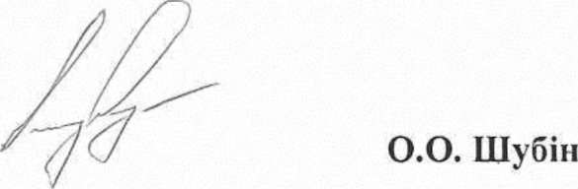

Керівник РК об'єднань профспілок, Перший заступник Голови СПО об'єднань профспілок

